[胜利油田中心医院的文章被撤回，主要原因是对文章数据的可靠性担忧](https://mp.weixin.qq.com/s?__biz=Mzg2Mzc2NzUxMQ==&mid=2247522388&idx=3&sn=6a9cadf1e815e4e857bd0e5adbe58d40&chksm=cf5af2a7faaae09d5c8df1e3793f765229c0a9bb0e9ffc274180d2770bc1d405f36ddc6d8381&scene=126&sessionid=1743872799)

诚信君[诚信科研](javascript:void(0);)2025-03-30 09:28:52天津

[](https://mp.weixin.qq.com/s?__biz=MzU3MTE3MjUyOA==&mid=2247639137&idx=1&sn=08e1d16097de962f0fddcba341a2da2c&chksm=fce8d3becb9f5aa8c5b21eafb2c091d0a79db25d83d1ae52a2f4148e4742e15689685e7e5cc7&scene=21#wechat_redirect)

诚信科研

 探讨非瑟酮在 LPS 诱导的 PE 大鼠中的功能及潜在作用机制。

2021 年 12 月 22 日，胜利油田中心医院的Li Ying 等人在***Hypertension in pregnancy***杂志在线发表题为**“Protective effect of Fisetin on the lipopolysaccharide-induced preeclampsia-like rats”**的研究论文**，该研究结果表明，非瑟酮在 PE 样大鼠模型中发挥保护作用并调节 TLR4/NF-κB 和 Nrf2/HO-1 通路的激活。**

但是，在2025 年 3 月 20 日，该文章被撤回，**主要原因是对文章数据的可靠性担忧。**

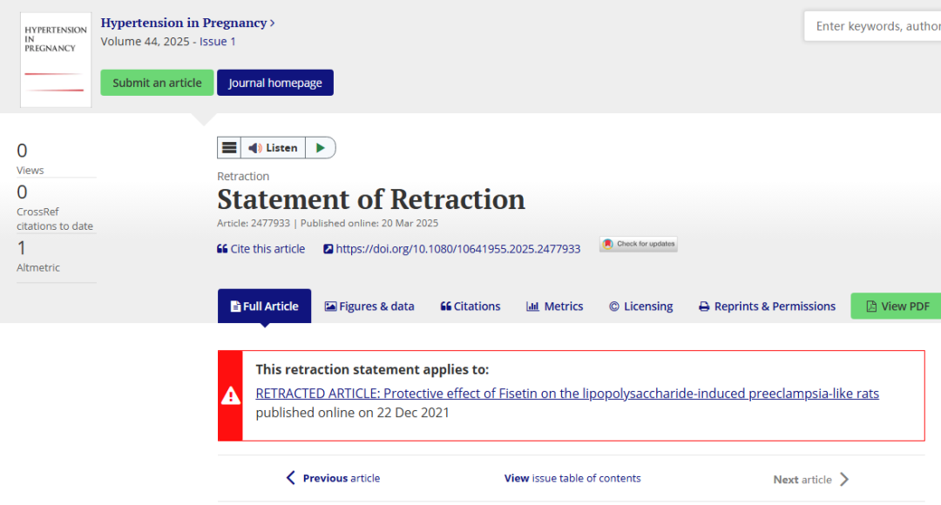

自发表以来，作者对文章中呈现的数据的可靠性提出了重大担忧。期刊和出版商进行的进一步调查发现了对报告方法的担忧。由于这种方法直接影响报告结果的完整性，已发表作品的有效性无法再得到验证。因此，各方同意撤回该文章，以确保学术记录的更正。

我们的决策已根据我们的编辑政策和 COPE 指南做出。

撤回的文章将保留在线以维护学术记录，但每页都会加上“撤回”的数字水印。

**参考消息：**

https://www.tandfonline.com/doi/full/10.1080/10641955.2025.2477933

图片

内容为**【诚信科研】**公众号原创

禁止转载



**诚信科研，专注于学术不端报道。**

**觉得本文好看，请点这里↓**